Kyle Gravenhorst, Jim Parengkuan, Lars Folkertsma, Joppe Klaver

SOFTWARE ENGINEERING  HANZEHOGESCHOOL

plan van aanpak

**Projectinhoud**

1. **Inleiding**

Dit document is het startdocument voor het ontwikkelen van het project Zonneschermen. Dit project is is bedacht door de Hanzehogeschool Groningen aan de hand van een casus van het het bedrijf Zeng ltd

Het bedrijf Zeng ltd is begonnen met het bouwen van softwarecentrale voor het configureren en bedienen van zonneschermen. De softwarecentrale is een computersysteem waarmee de gebruiker de zonneschermen kan bedienen. Dit doet men door het veranderen van instelling. Via sensoren van de zonneschermen kunnen grafieken worden gegenereerd. De data uit deze grafieken kunnen gebruikt worden door de gebruiker om het gehele proces te automatiseren.

Een aantal eisen zijn opgesteld voor het realiseren van het project:

* De software dient in Python3.5x geprogrammeerd te worden.
* De code dient via een repository beheerd te worden.
* Code die niet zelf geschreven is dient herkenbaar te zijn door duidelijk de bron te vermelden.

Als besturingseenheden worden gebruikt:

* Arduino Uno.
* GNU C als code voor het Atmel platform.
* Als basiscode dient de AVR_TTC_Scheduler gebruikt te worden.
* Omdat er geen echte zonneschermen beschikbaar zijn wordt gebruik gemaakt van LEDs voor het in- en uitrollen van de zonneschermen:
  + Als het scherm uitgerold is brandt er een rode LED.
  + Als het scherm ipgerold is brandt er een groene LED.
  + Als het scherm in- of uitgerold wordt brandt er een gele LED. Om aan te geven of het scherm in- of uitgerold wordt zal ook het respectievelijk de groene of rode LED gaan branden.
  1. **Doel van het Plan van Aanpak**

Dit Plan van Aanpak beschrijft hoe het project Zonneschermen moet worden uitgevoerd. Het bevat de projectdefinitie, de projectaanpak, de projectorganisatie, de activiteiten die moeten worden uitgevoerd en verder alle standaards en procedures die gelden binnen het project.

* 1. **Doelgroep**

Het Plan van Aanpak is bestemd voor:

* Zeng ltd en als overkoepelende opdrachtgever De Hanzehogeschool Groningen
* De projectmedewerkers:
  + Kyle Gravenhorst
  + Jim Parengkuan
  + Lars Folkertsma
  + Joppe Klaver
* Mogelijke stakeholders:
  + Leveranciers van zonneschermen
  + Bedrijven die op grote schaal zonneschermen gebruiken (denk aan grote bedrijven, scholen, universiteiten, etc.)
  1. **Toepassingsgebied van het Plan van Aanpak**
  2. **Opzet en structuur van dit Plan van Aanpak**

Het plan van aanpak beslaat de onderstaande onderwerpen:

* *Projectinhoud*; dit onderwerp wordt uitgelegd in hoofdstuk 1. In dit hoofdstuk wordt uitgelegd hoe het project wordt uitgevoerd en voor welke personen/belanghebbenden dit project interessant kan zijn.
* *Projectdefinitie*; dit onderwerp wordt uitgelegd in hoofdstuk 2. In dit hoofdstuk wordt de projectopdracht duidelijk gedefinieerd. Dit wordt gedaan middels de probleemstelling en de doelstelling. Er wordt ook bepaald wanneer het project af is en wat nodig is om het project te realiseren. Het laatste subonderwerp beslaat de voornaamste risico’s die voor kunnen komen tijdens het ontwikkelen van de software.
* *Projectbeheer*; dit onderwerp wordt uitgelegd in hoofdstuk 3. In dit hoofdstuk wordt uitgelegd hoe het project wordt aangepakt. Belangrijk is hier de de planning. Via Scrum wordt vanaf begin tot einde uitgelegd hoe de software wordt gebouwd. Het project wordt in fases opgedeeld en na elke fase wordt er een mijlpaal bereikt. De projectresultaten worden na elke fase opgeleverd en besproken.
* *Projectorganisatie*; dit onderwerp wordt uitgelegd in hoofdstuk 4. In dit hoofdstuk wordt de organisatie van het project uitgelegd. Er wordt een organisatiestructuur opgemaakt waarin duidelijk staat wie welke rol heeft en wat zijn of haar taak is. Elke rol krijgt per fase van het project één of meerdere taken, bevoegdheden en verantwoordelijkheden. Er wordt ook vastgesteld hoeveel projecturen elke rol heeft. Ook wordt vastgesteld welke software gebruikt moet worden, indien nodig wordt dit aangeschaft. Als laatste wordt er verslag gedaan via een rapportage en een documentatie. De communicatie tussen de projectleden en de opdrachtgever wordt ook in het verslag genotuleerd.
* *Projectplanning*; dit onderwerp wordt uitgelegd in hoofdstuk 5. In dit hoofdstuk wordt het projectbeheer verder uitgewerkt in een planning. Via tabellen wordt de projectplanning gemaakt. Er wordt ook een scrumboard aangemaakt. Alle fases en mijlpalen worden hierin beschreven.
  1. **Referenties**

Voor dit project worden een aantal documenten gebruikt:

* De projectbeschrijving, aangeleverd door de Hanzehogeschool Groningen.
* Een voorbeeld plan van aanpak, aangeleverd door de Hanzehogeschool Groningen.

**II Projectdefinitie**

**III Projectbeheer**

**IV Projectorganisatie**

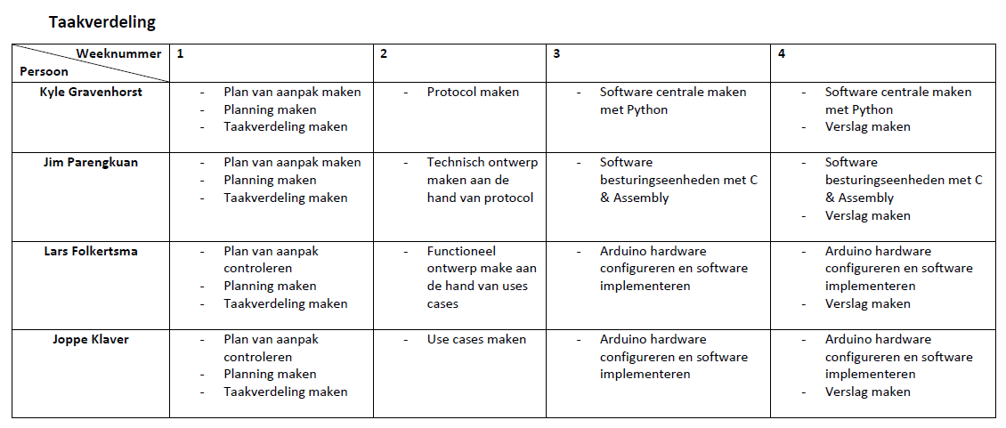

**V Projectplanning**

